HASIL DAN PEMBAHASAN
Bab ini menjelaskan terkait Activity Diagram, Entity Relationship Diagram, Diagram Konteks, Data Flow Diagram, antarmuka aplikasi, dan hasil pengujian.

Activity Diagram

Activity Diagram Login
Pengambaran activity diagram bagi pengelola SIRAT untuk melakukan login dapat terlihat di gambar 4.1
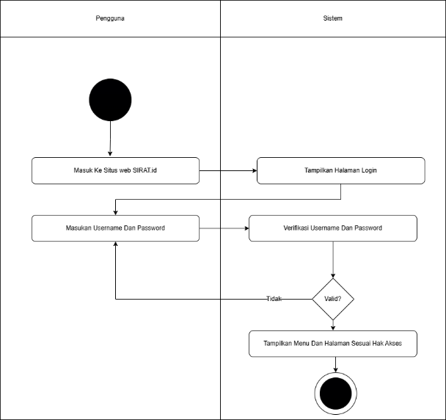
Gambar 1.1 Activity Diagram Login

Activity Diagram Tambah User
Pengambaran activity diagram bagi pengelola SIRAT untuk melakukan pembuatan user dapat terlihat di gambar 4.2
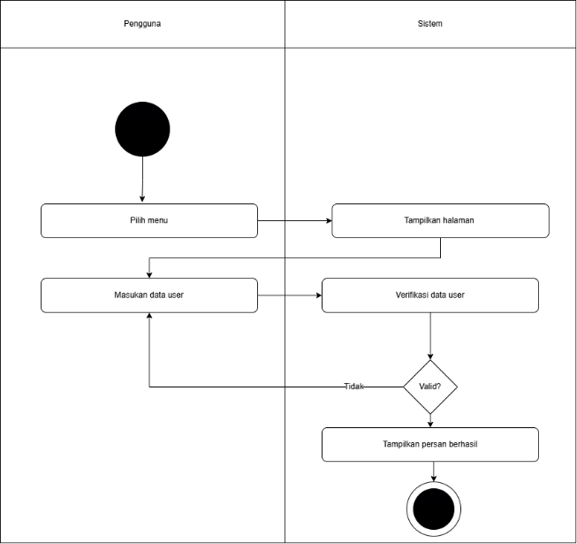
Gambar 1.2 Activity Diagram Tambah User

Activity Diagram Ubah User
Pengambaran activity diagram bagi pengelola SIRAT untuk melakukan pengubahan user dapat terlihat di gambar 4.3
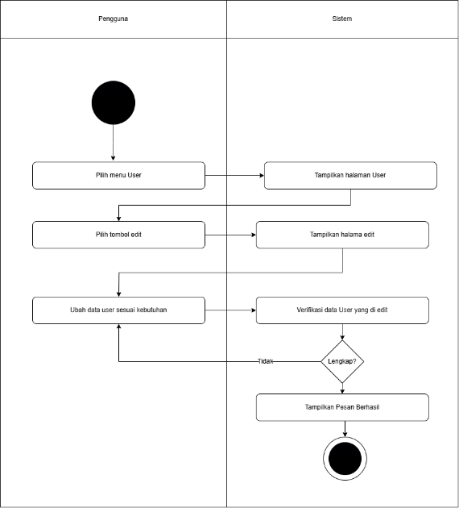
Gambar 1.3 Activity Diagram Ubah User

Activity Diagram Hapus User
Pengambaran activity diagram bagi pengelola SIRAT untuk melakukan pengubahan user dapat terlihat di gambar 4.4
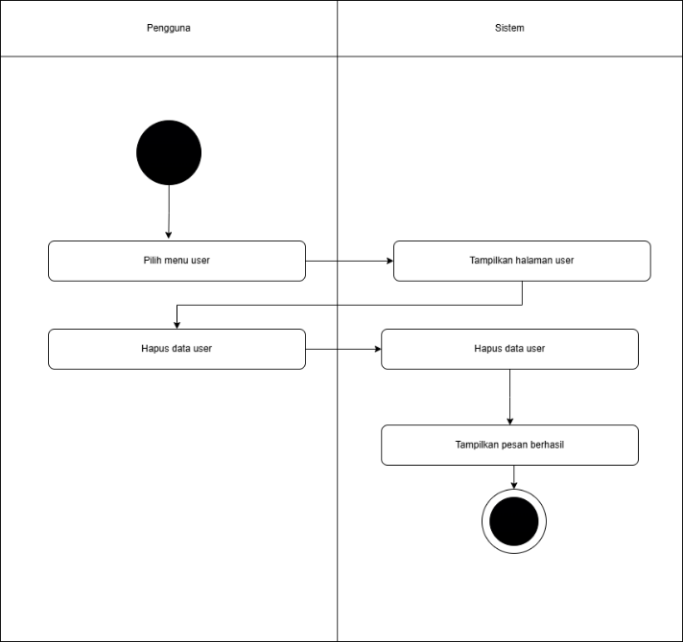
Gambar 1.4 Activity Diagram Hapus User

Activity Diagram Hapus User
Pengambaran activity diagram bagi pengelola SIRAT untuk melihat user dapat terlihat di gambar 4.5
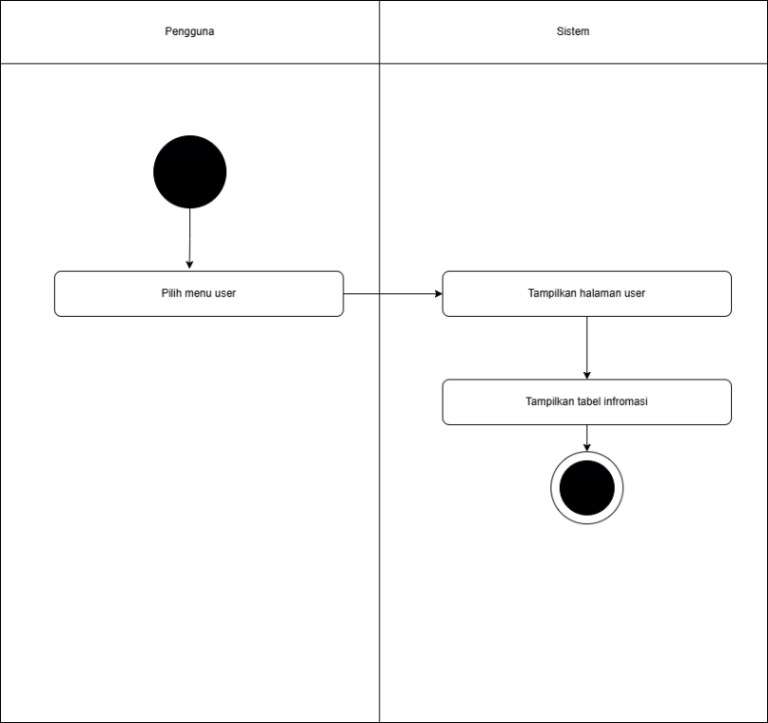
Gambar 1.5 Activity Diagram Lihat User

Activity Diagram Tambah Surat
Pengambaran activity diagram bagi pengelola SIRAT untuk menambahkan Surat dapat terlihat di gambar 4.6
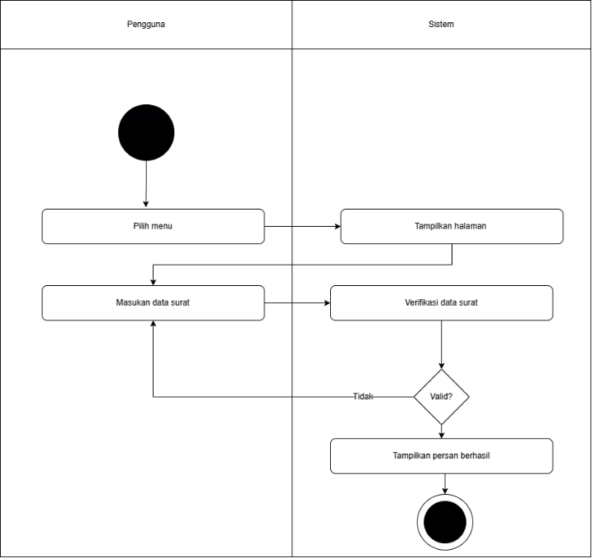
Gambar 1.6 Activity Diagram Tambah Surat

Activity Diagram Ubah Surat
Pengambaran activity diagram bagi pengelola SIRAT untuk Mengubah Surat dapat terlihat di gambar 4.7
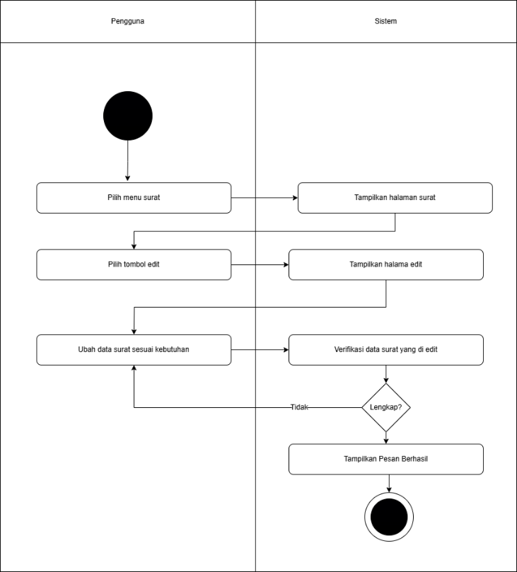
Gambar 1.7 Activity Diagram Tambah Surat

Activity Diagram Hapus Surat
Pengambaran activity diagram bagi pengelola SIRAT untuk Menghapus Surat dapat terlihat di gambar 4.8
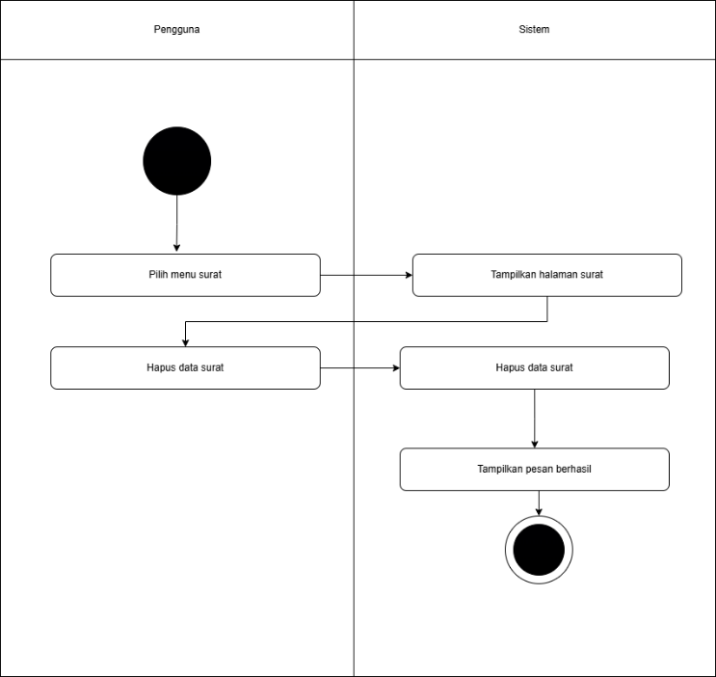
Gambar 1.8 Activity Diagram Hapus Surat

Activity Diagram Lihat Surat
Pengambaran activity diagram bagi pengelola SIRAT untuk Melihat Surat dapat terlihat di gambar 4.9
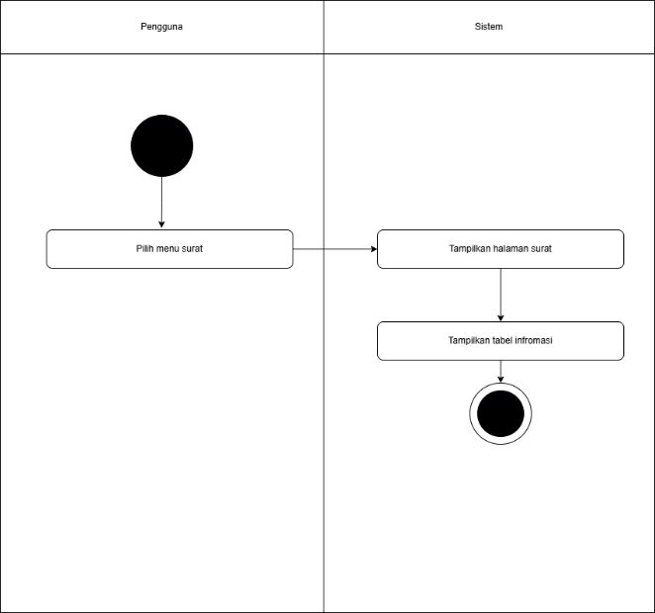
Gambar 1.9 Activity Diagram Lihat Surat

Activity Diagram Tambah Pembayaran
Pengambaran activity diagram bagi pengelola SIRAT untuk menambahkan pembayaran dapat terlihat di gambar 4.10
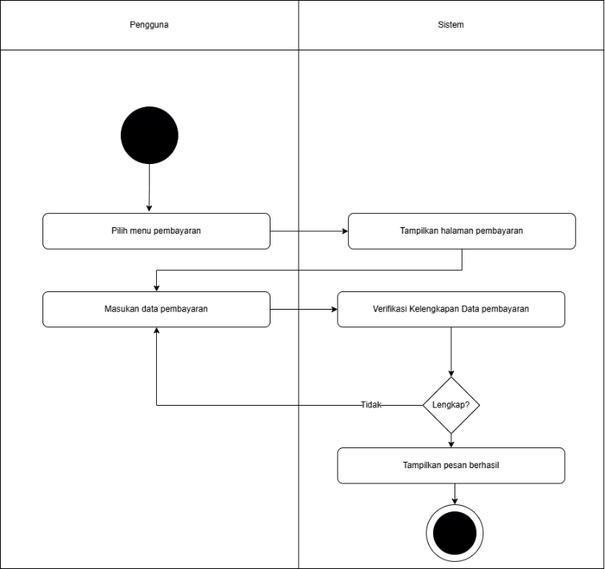
Gambar 1.10 Activity Diagram Tambah Pembayaran

Activity Diagram Ubah Pembayaran
Pengambaran activity diagram bagi pengelola SIRAT untuk mengubah pembayaran dapat terlihat di gambar 4.11
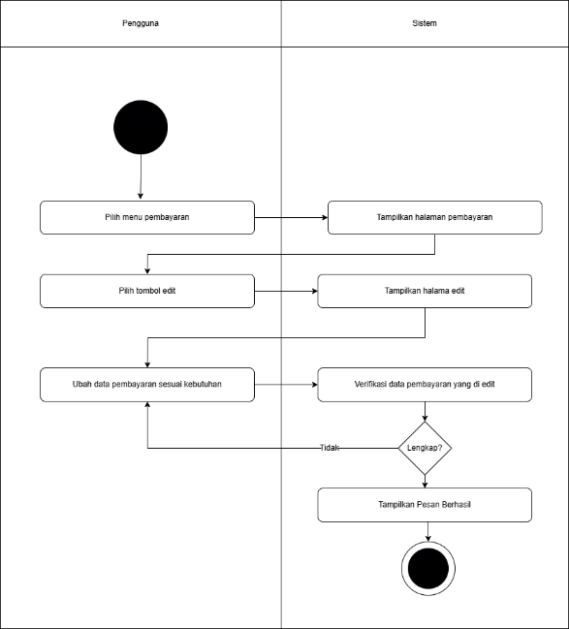
Gambar 1.11 Activity Diagram Ubah Pembayaran

Activity Diagram Hapus Pembayaran
Pengambaran activity diagram bagi pengelola SIRAT untuk menghapus pembayaran dapat terlihat di gambar 4.12
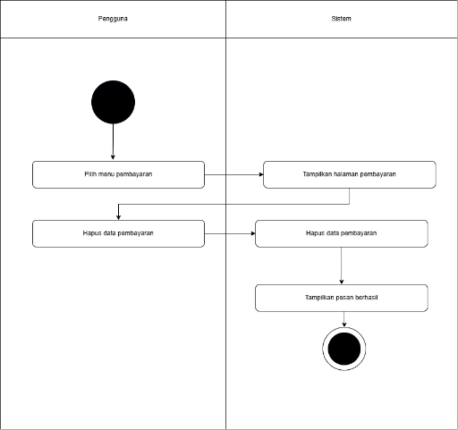
Gambar 1.12 Activity Diagram Hapus Pembayaran

Activity Diagram Lihat Pembayaran
Pengambaran activity diagram bagi pengelola SIRAT untuk melihat pembayaran dapat terlihat di gambar 4.13
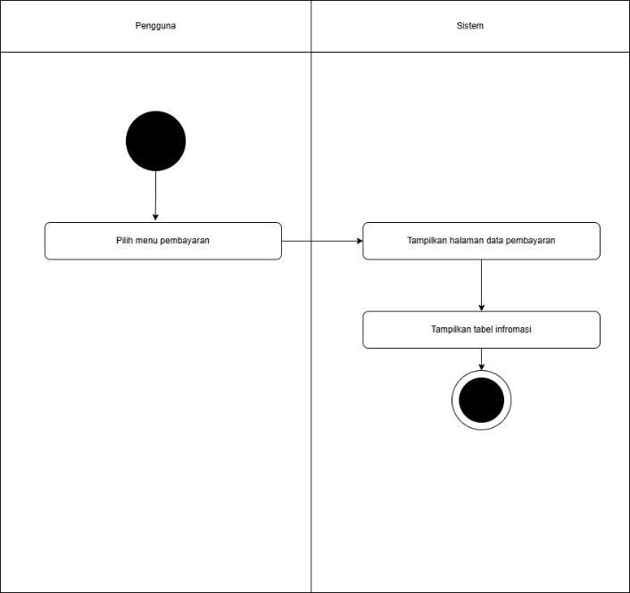
Gambar 1.13 Activity Diagram Lihat Pembayaran

Activity Diagram Tambah Paket
Pengambaran activity diagram bagi pengelola SIRAT untuk menambah Paket dapat terlihat di gambar 4.14
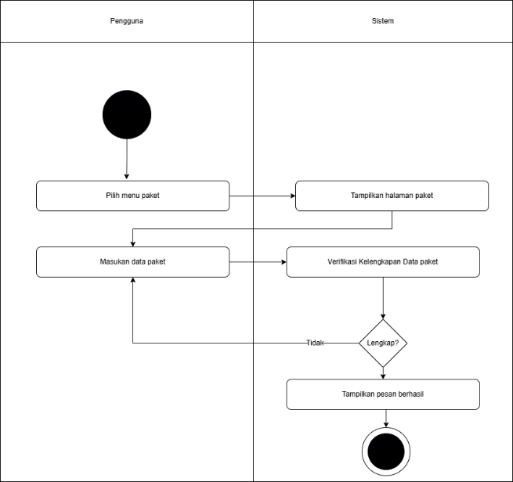

Gambar 1.14 Activity Diagram Tambah Paket

Activity Diagram Ubah Paket
Pengambaran activity diagram bagi pengelola SIRAT untuk mengubah paket dapat terlihat di gambar 4.15
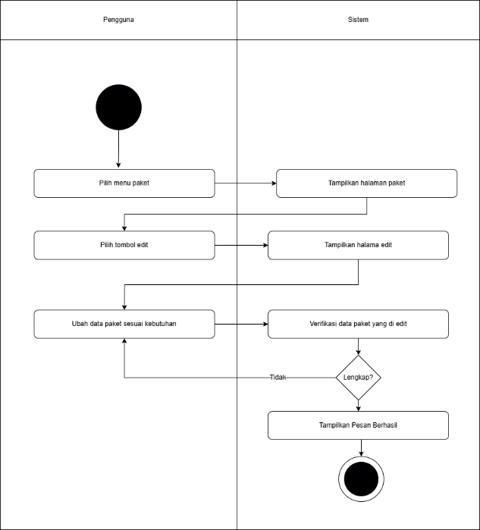

Gambar 1.15 Activity Diagram Ubah Paket

Activity Diagram Hapus Paket
Pengambaran activity diagram bagi pengelola SIRAT untuk menghapus paket dapat terlihat di gambar 4.16
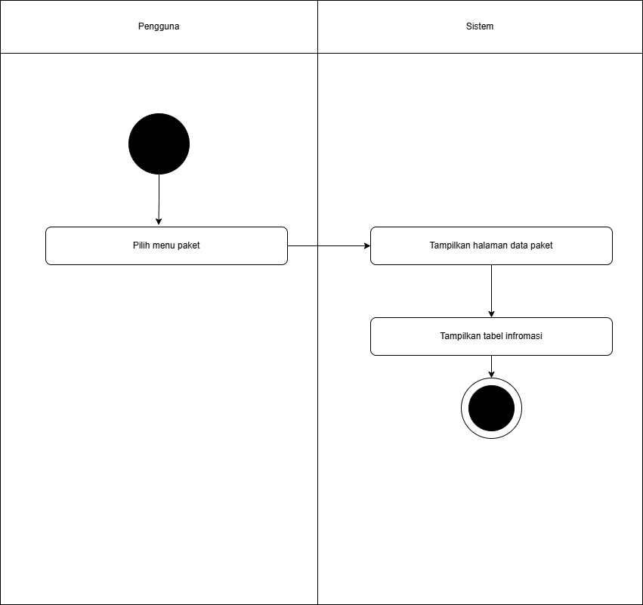
Gambar 1.16 Activity Diagram Hapus Paket

Activity Diagram Lihat Paket
Pengambaran activity diagram bagi pengelola SIRAT untuk melihat paket dapat terlihat di gambar 4.17
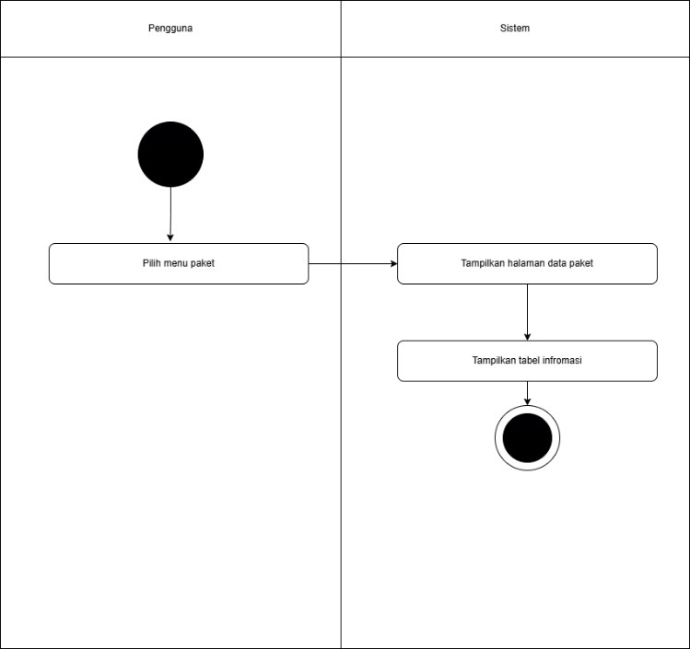
Gambar 1.17 Activity Diagram Melihat Paket

Activity Diagram Tambah Jamaah
Pengambaran activity diagram bagi pengelola SIRAT untuk menambah Jamaah dapat terlihat di gambar 4.18
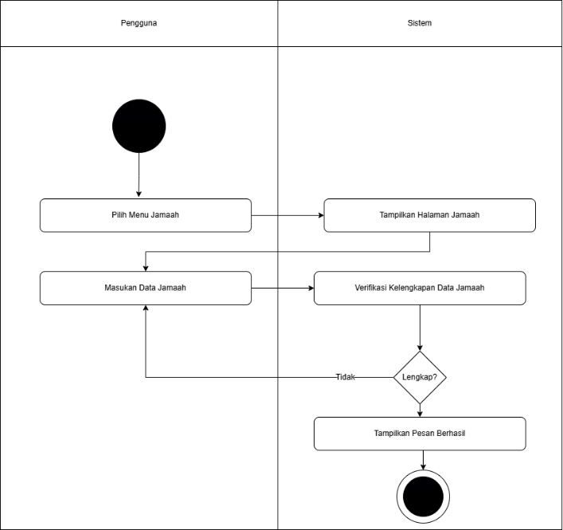
Gambar 1.18 Activity Diagram Tambah Jamaah

Activity Diagram Ubah Jamaah
Pengambaran activity diagram bagi pengelola SIRAT untuk mengubah Jamaah dapat terlihat di gambar 4.19
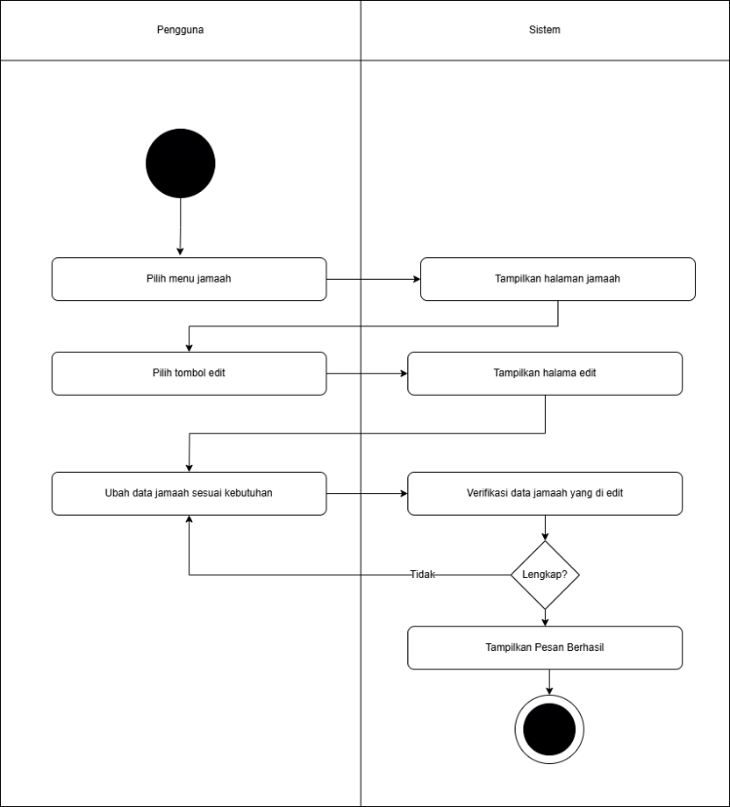
Gambar 1.19 Activity Diagram Ubah Jamaah

Activity Diagram Hapus Jamaah
Pengambaran activity diagram bagi pengelola SIRAT untuk Menghapus Jamaah dapat terlihat di gambar 4.20
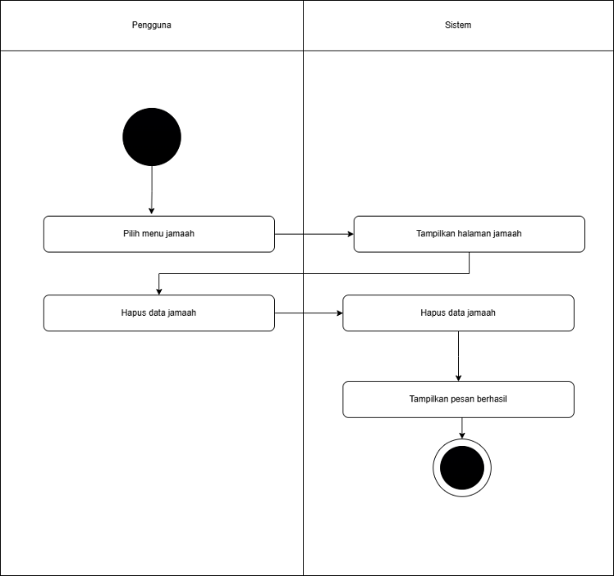
Gambar 1.20 Activity Diagram Hapus Jamaah

Activity Diagram Lihat Jamaah
Pengambaran activity diagram bagi pengelola SIRAT untuk melihat Jamaah dapat terlihat di gambar 4.21
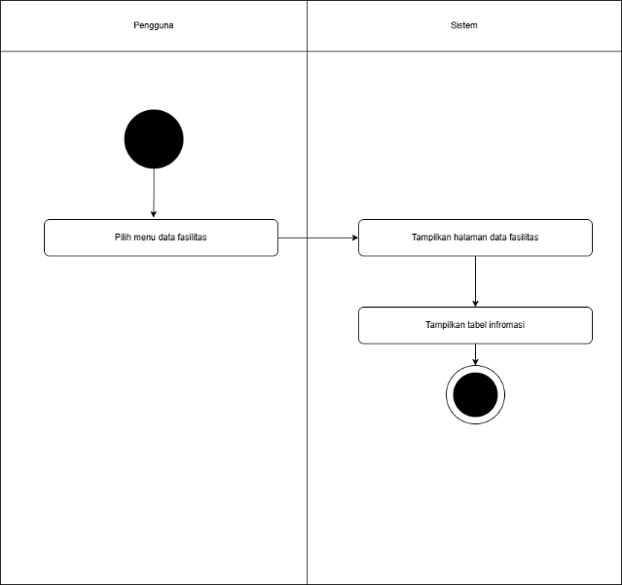

Gambar 1.21 Activity Diagram Lihat Jamaah

Activity Diagram Tambah Fasilitas
Pengambaran activity diagram bagi pengelola SIRAT untuk Menambah Fasilitas dapat terlihat di gambar 4.22
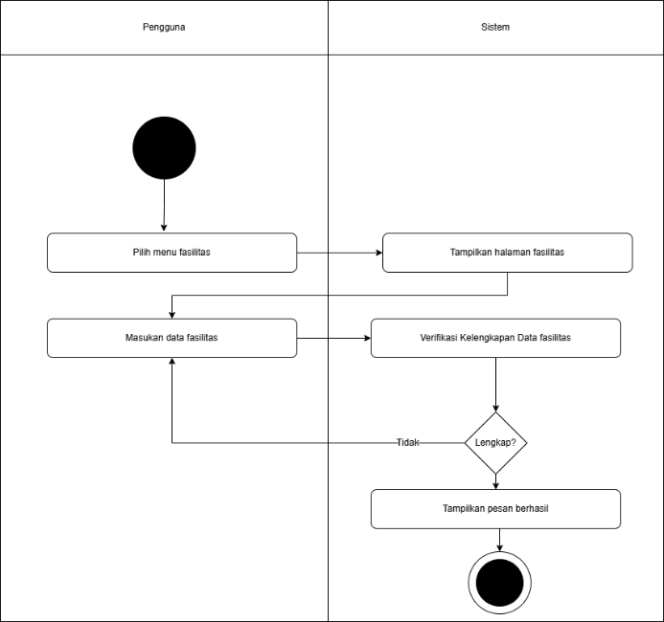
Gambar 1.22 Activity Diagram Tambah Fasilitas

Activity Diagram Ubah Fasilitas
Pengambaran activity diagram bagi pengelola SIRAT untuk Mengubah Fasilitas dapat terlihat di gambar 4.23
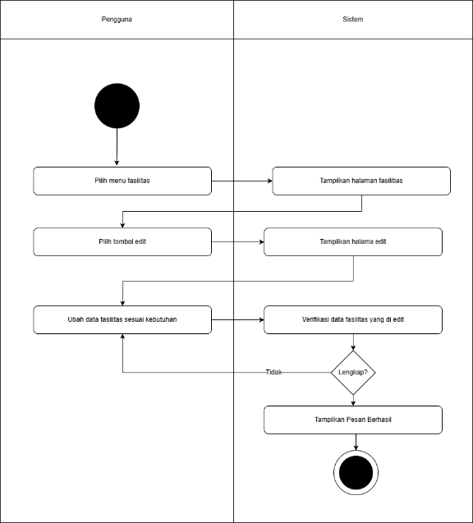
Gambar 1.23 Activity Diagram Ubah Fasilitas

Activity Diagram Hapus Fasilitas
Pengambaran activity diagram bagi pengelola SIRAT untuk Menghapus Fasilitas dapat terlihat di gambar 4.24
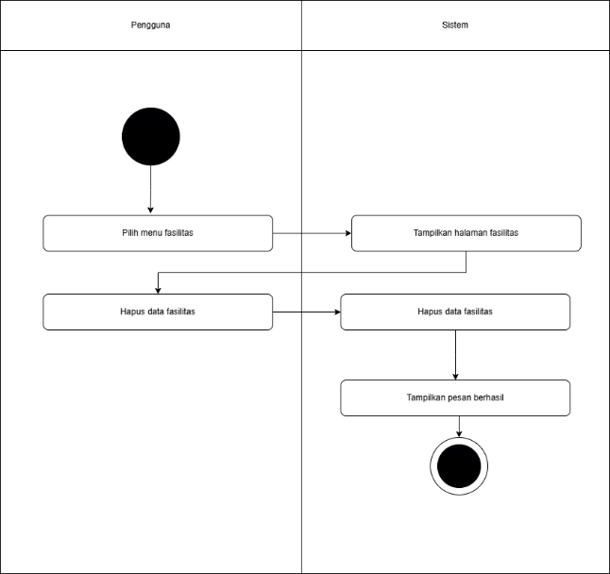
Gambar 1.24 Activity Diagram Hapus Fasilitas

Activity Diagram Lihat Fasilitas
Pengambaran activity diagram bagi pengelola SIRAT untuk Melihat Fasilitas dapat terlihat di gambar 4.25
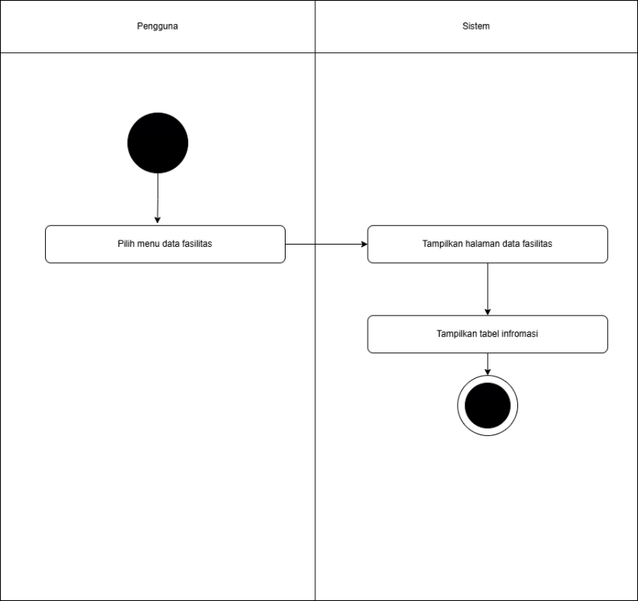
Gambar 1.25 Activity Diagram Lihat Fasilitas

Activity Diagram Lihat Referals
Pengambaran activity diagram bagi pengelola SIRAT untuk Melihat Referals dapat terlihat di gambar 4.26
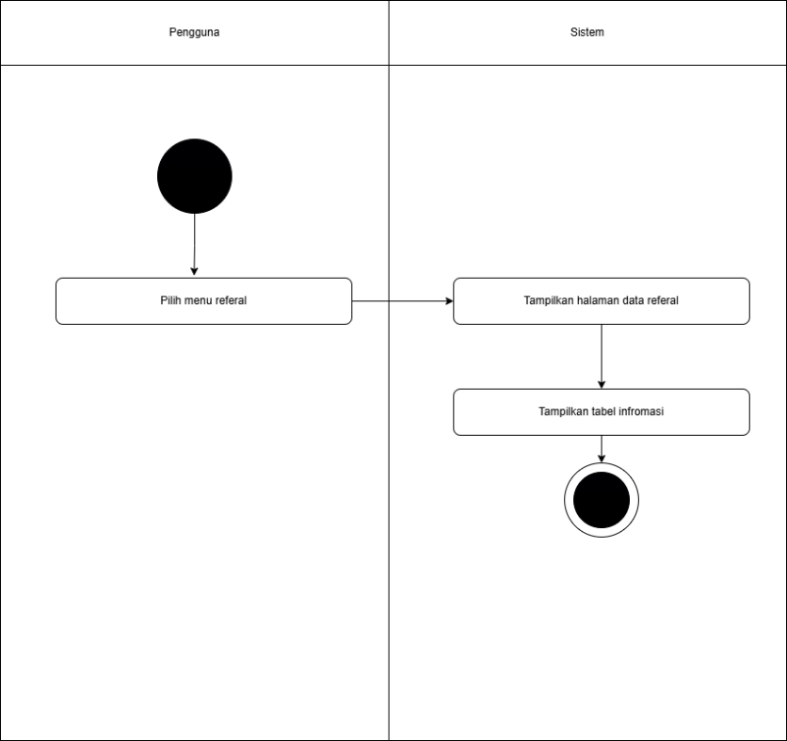
Gambar 1.26 Activity Diagram Lihat Referals

Entity Relationship Diagram
Berikut ini merupakan penggambaran entity relationship diagram aplikasi SIRAT dapat dilihat pada Gambar 4.27

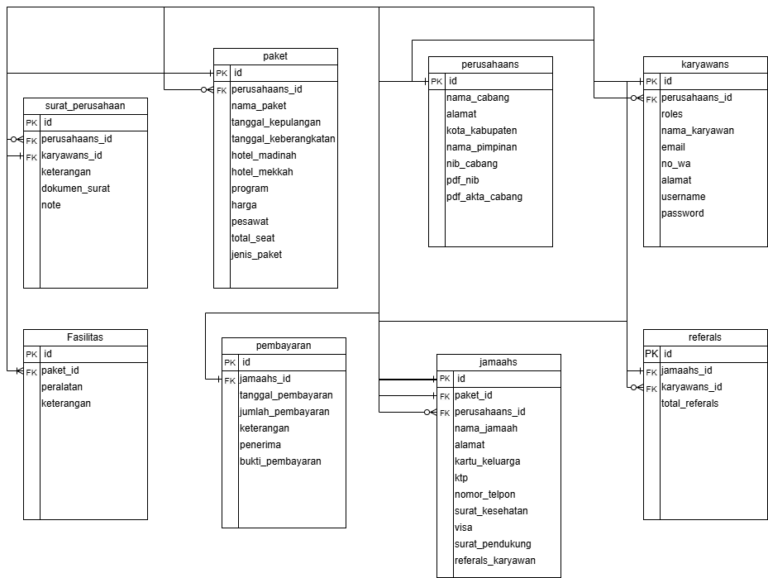
Gambar 1.27 Activity Diagram Lihat Referals

Diagram Konteks
Context diagram atau diagram konteks adalah DFD pertama dalam suatu proses. Diagram konteks menunjukan sebuah proses inti yang kemudian akan didekomposisi menjadi proses yang lebih detail. Diagram konteks menggambarkan semua entitas luar yang menerima atau memberikan informasi ke sistem. Diagram Konteks dapat dilihat pada Gambar 4.28.

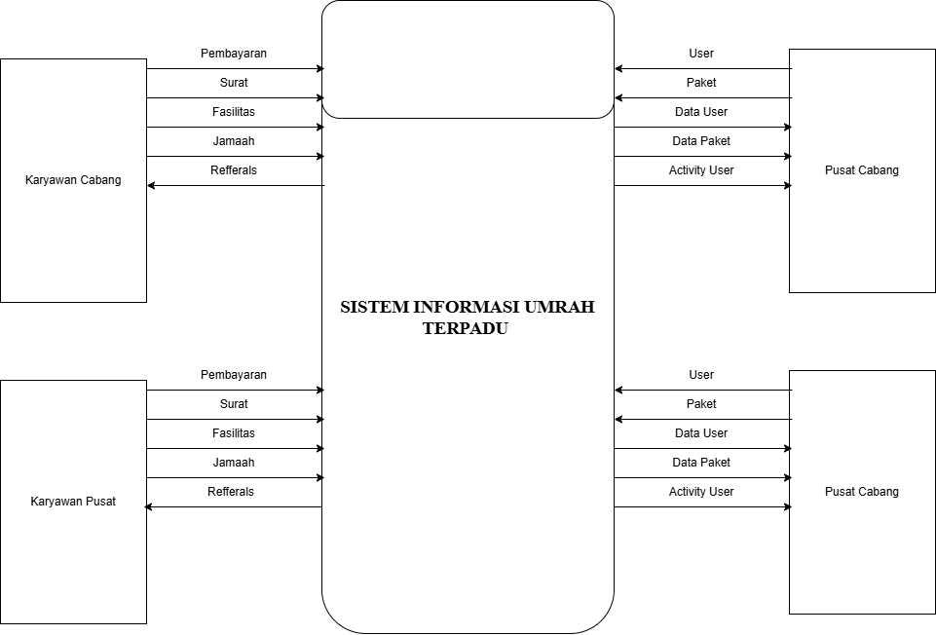
Gambar 4.28 Diagram Konteks

Data Flow Diagram

Data Flow Diagram Jamaah
Berikut ini merupakan penggambaran data flow diagram jamaah website SIRAT yang dapat dilihat di Gambar 4.29

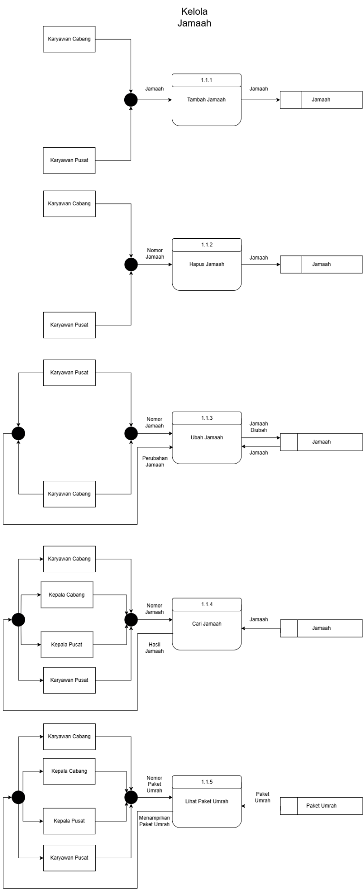
Gambar 4.29 Data Flow Diagram jamaah

Data Flow Diagram Fasilitas
Berikut ini merupakan penggambaran data flow diagram fasilitas website SIRAT yang dapat dilihat di Gambar 4.30
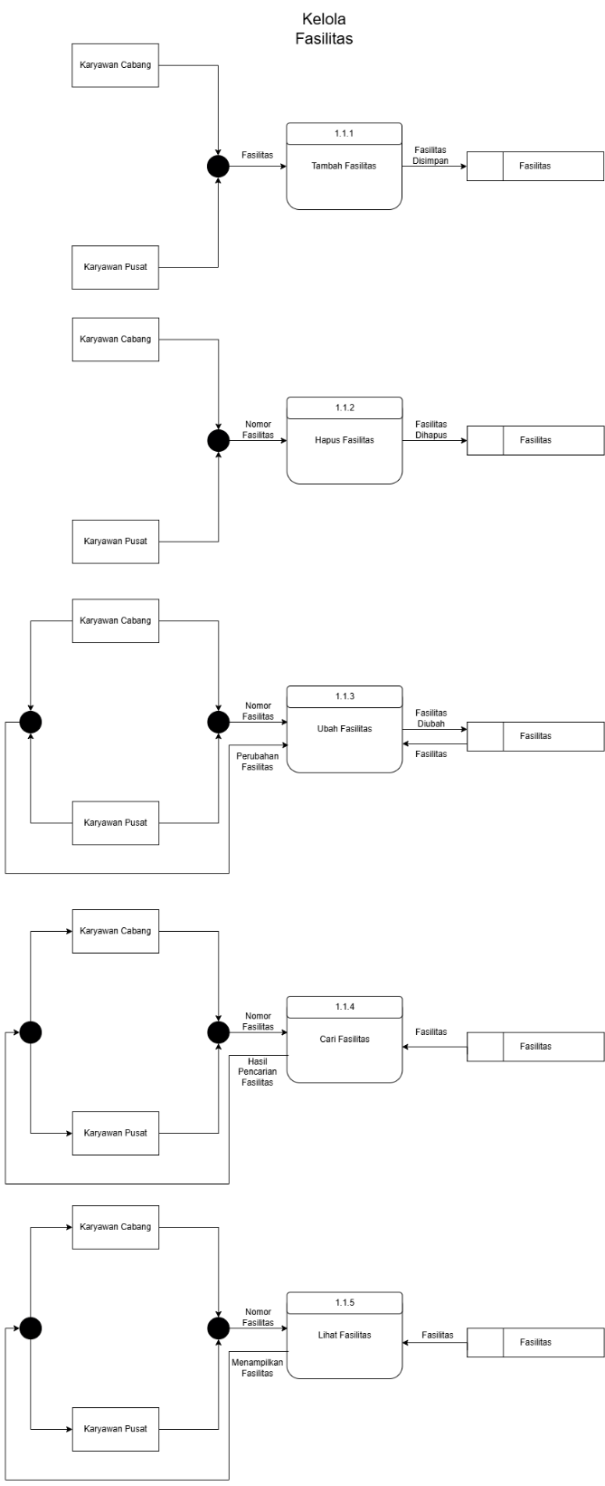
Gambar 4.30 Data Flow Diagram Fasilitas

Data Flow Diagram Paket
Berikut ini merupakan penggambaran data flow diagram Paket website SIRAT yang dapat dilihat di Gambar 4.31
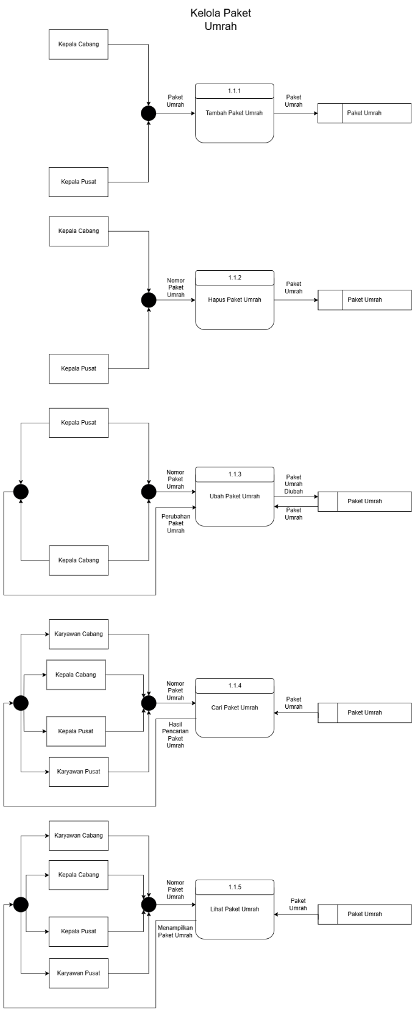
Gambar 4.31 Data Flow Diagram Paket

Data Flow Diagram Pembayaran
Berikut ini merupakan penggambaran data flow diagram Pembayaran website SIRAT yang dapat dilihat di Gambar 4.33
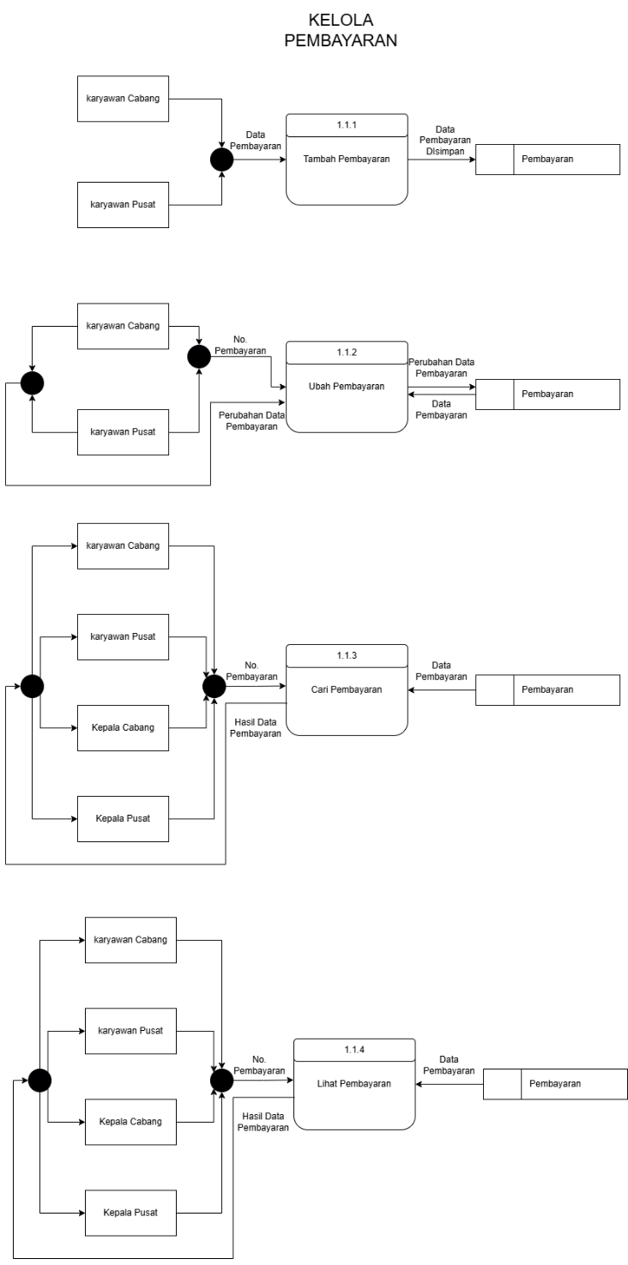
Gambar 4.32 Data Flow Diagram Pembayaran

Data Flow Diagram Referals
Berikut ini merupakan penggambaran data flow diagram Referals website SIRAT yang dapat dilihat di Gambar 4.33
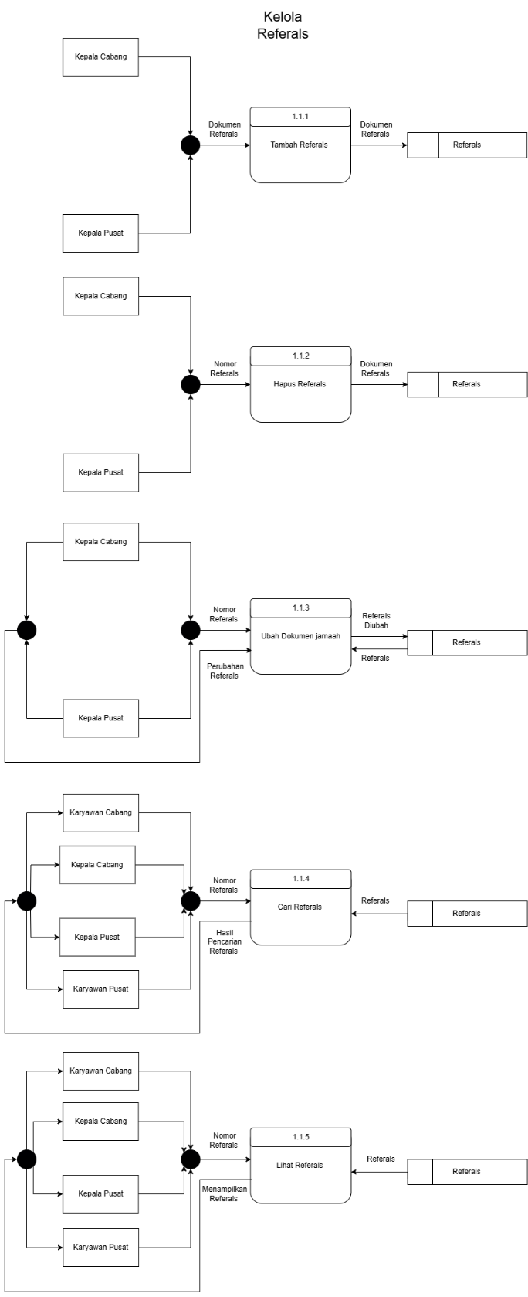
Gambar 4.33 Data Flow Diagram Pembayaran

Data Flow Diagram Referals
Berikut ini merupakan penggambaran data flow diagram Referals website SIRAT yang dapat dilihat di Gambar 4.34
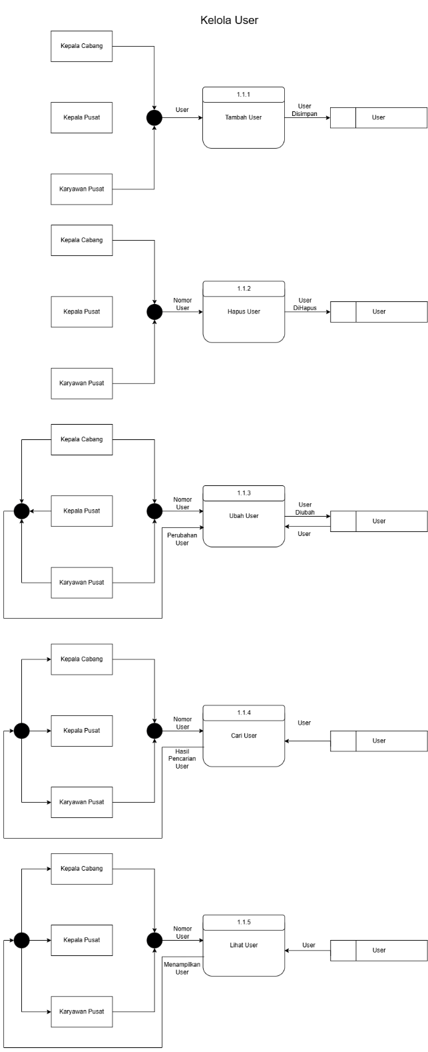
Gambar 4.34 Data Flow Diagram User

Antarmuka Aplikasi

Pengujian
Untuk memastikan bahwa sistem yang dikembangkan telah sesuai dengan harapan dan rancangan yang telah dibuat oleh penulis, dilakukan pengujian menggunakan metode Black Box Testing. Pengujian ini bertujuan untuk memverifikasi seluruh fungsi sistem, yang hasilnya dapat dilihat pada tabel berikut.

Table 1.1 Black Box Testing
No. | Pengujian | Hasil yang diinginkan | Hasil
Halaman Login
1. | Masuk ke website | Tampilan form login | Berhasil
Halaman Dashboard
2. | Dashboard | Menampilkan laman dashboard | Berhasil
3. | Menekan tombol jamaah | Menampilkan data jamaah | Berhasil
4. | Menekan tombol Add jamaah | Menampilkan form tambah jamaah | Berhasil
5. | Menekan tombol Edit jamaah | Menampilkan form edit jamaah | Berhasil
6. | Menekan tombol Submit pada halaman add jamaah setelah semua terisi | Membuat data jamaah baru | Berhasil
7. | Menekan tombol Submit pada halaman edit jamaah setelah semua terisi | Mengubah data jamaah | Berhasil
8. | Menekan file pdf pada menu jamaah | Menampilkan file pdf | Berhasil
8. | Menekan tombol paket | Menampilkan data paket | Berhasil
9. | Menekan tombol create paket | Menampilkan form tambah paket | Berhasil
10. | Menekan tombol Edit paket | Menampilkan form ubah paket | Berhasil
11. | Menekan tombol view paket | Menampilkan data jamaah dalam paket | Berhasil
12. | Menekan tombol Submit pada halaman add Paket setelah semua terisi | Membuat data paket baru | Berhasil
13. | Menekan tombol Submit pada halaman edit jamaah setelah semua terisi | Mengubah data paket | Berhasil
14. | Menekan file pdf pada menu paket | Menampilkan file pdf | Berhasil
15. | Menekan tombol Perusahaan | Menampilkan data paket | Berhasil
16. | Menekan tombol Edit perusahaan | Menampilkan form ubah perusahaan | Berhasil
17. | Menekan tombol Create perusahaan | Menampilkan form tambah perusahaan | Berhasil
18. | Menekan tombol Submit pada halaman add perusahaan setelah semua terisi | Membuat data Perusahaan baru | Berhasil
19. | Menekan tombol Submit pada halaman edit perusahaan setelah semua terisi | mengubah data perusahaan | Berhasil
20. | Menekan file pdf pada menu perusahaan | Menampilkan file pdf | Berhasil
21. | Menekan tombol Referals | Menampilkan data referals | Berhasil
22. | Menekan tombol Fasilitas | Menampilkan data fasilitas | Berhasil
23. | Menekan tombol Create fasilitas | Menampilkan form tambah fasilitas | Berhasil
24. | Menekan tombol tambah pada form fasilitas | Menambahkan pengisian form fasilitas | Berhasil
25. | Menekan tombol Submit pada halaman add fasilitas setelah semua terisi | Membuat data fasilitas baru | Berhasil
26. | Menekan tombol Submit pada halaman edit fasilitas setelah semua terisi | mengubah data fasilitas | Berhasil
27. | Menekan tombol Edit fasilitas | Menampilkan form ubah fasilitas | Berhasil
28. | Menekan tombol Surat | Menampilkan data surat | Berhasil
29. | Menekan tombol Create surat | Menampilkan form tambah surat | Berhasil
30. | Menekan tombol Edit surat | Menampilkan form ubah surat | Berhasil
31. | Menekan tombol Submit pada halaman add surat setelah semua terisi | Membuat data perusahaan baru | Berhasil
32. | Menekan tombol Submit pada halaman edit surat setelah semua terisi | Mengubah data perusahaan | Berhasil
33. | Menekan file pdf atau png pada menu pembayaran | Menampilkan file pdf atau png | Berhasil
34. | Menekan tombol pembayaran | Menampilkan data pembayaran | Berhasil
35. | Menekan tombol Create pembayaran | Menampilkan form tambah pembayaran | Berhasil
36. | Menekan tombol Edit pembayaran | Menampilkan form ubah pembayaran | Berhasil
37. | Menekan tombol Submit pada halaman add pembayaran setelah semua terisi | Membuat data pembayaran baru | Berhasil
38. | Menekan tombol Submit pada halaman edit pembayaran setelah semua terisi | Mengubah data pembayaran | Berhasil
39. | Menekan file pdf atau png pada menu pembayaran | Menampilkan gambar atau file pdf | Berhasil

